ребенок вследствие беспризорности или безнадзорности совершает деяния, содержащие признаки административного правонарушения либо преступления;
лица, принимающие участие в воспитании и со держании ребенка, ведут аморальный образ жизни, что оказывает вредное воздействие на ребенка, злоупотребляют своими правами и (или) жестоко обращаются с ним либо иным образом ненадлежаще выполняют обязанности по воспитанию и содержанию ребенка, в связи с чем имеет место опасность для его жизни или здоровья (ст. 67 КоБС).
Какие административные наказания могут применяться к родителям?
К родителям применяют административные меры (объявить предупреждение, возложить обязанность загладить причиненный вред или наложить денежный штраф):
- невыполнение родителями или лицами, их заменяющими, обязанностей по воспитанию несовершеннолетних детей, повлекшее совершение несовершеннолетним в возрасте до 16 лет деяния, содержащего признаки правонарушения (ст.9.4. КоАП);
- за совершение подростками в возрасте до 16 лет нарушений правил дорожного движения (18.23. КоАП);
- за появление детей в общественных местах в пьяном виде, а равно за распитие ими спиртных напитков или в связи с совершением других правонарушений (17.3. КоАП).

В каких случаях родители несут уголовную ответственность?
- за вовлечение несовершеннолетнего в систематическое употребление спиртных напитков и одурманивающих веществ (ст. 173 УК);
- за вовлечение в занятие проституцией, бродяжничеством или попрошайничеством (ст. 173 УК);
- за уклонение от уплаты средств на содержание детей (ст. 174 УК).

Контактный телефон
(8 016 32) 7 21 28
Электронный адрес:
spc-roo@pruzhany.by
Сайт: spc.pruzhany.by
Наш адрес: 225134
п. Солнечный, дом 25,
Пружанский район,
Брестская область

ГУО «СОЦИАЛЬНО-ПЕДАГОГИЧЕСКИЙ ЦЕНТР
ПРУЖАНСКОГО РАЙОНА»

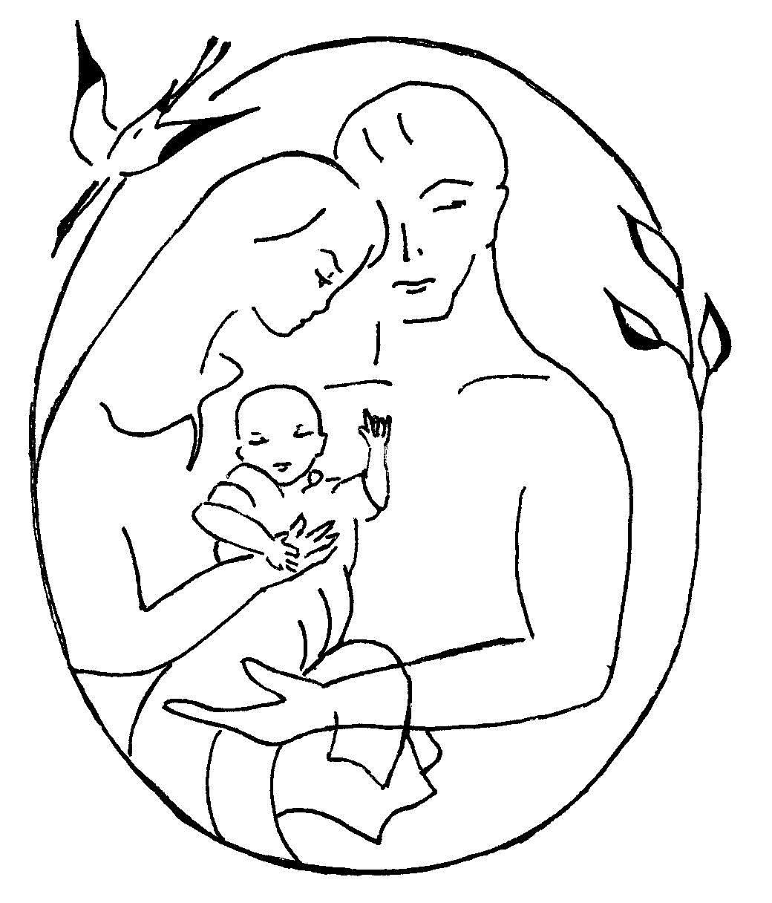

ЕЩЕ РАЗ О ВАЖНОМ:

АДМИНИСТРАТИВНАЯ, УГОЛОВНАЯ, ГРАЖДАНСКО-ПРАВОВАЯ ОТВЕТСТВЕННОСТЬ РОДИТЕЛЕЙ ЗА ВОСПИТАНИЕ ДЕТЕЙ

2018

Ответственность за ненадлежащее воспитание детей – это мера государственно – принудительного характера, применяемая к родителям и заменяющим их лицам, виновно нарушившим обязанности по воспитанию и содержанию детей, влекущая неблагоприятные последствия для родителей и основанная на государственном и общественном осуждении их поведения, направленная на охрану прав и интересов ребенка.
ОТВЕТСТВЕННОСТЬ РОДИТЕЛЕЙ:
Административная, согласно ст. 9.4, ст.17.3 Кодекса РБ об административных правонарушениях;
ст. 942 Гражданского кодекса Республики Беларусь – за неисполнение родителями или иными законными представителями несовершеннолетних обязанностей по содержанию и воспитанию несовершеннолетних;
Уголовная, согласно ст.173, ст.174 Уголовного Кодекса РБ – за неисполнение обязанностей по воспитанию несовершеннолетних: за вовлечение несовершеннолетнего в систематическое употребление спиртных напитков и одурманивающих веществ, за вовлечение в занятие проституцией, бродяжничеством или попрошайничеством, за уклонение от уплаты средств на содержание детей.
Гражданско-правовая, согласно ст. 67,ст.75,ст.91 Кодекса РБ о браке и семье (КоПБ) – Обязанности родителей по содержанию детей

Статьей 9.4 Кодекса Республики Беларусь об административных правонарушениях предусмотрена ответственность за невыполнение родителями или лицами, их заменяющими, обязанностей по воспитанию несовершеннолетних детей, повлекшее совершение несовершеннолетним в возрасте до шестнадцати лет деяния, содержащего признаки административного правонарушения, либо преступления, административная или уголовная ответственность за которое наступает после достижения этого возраста. Санкция данной статьи предусматривает наложение взыскания в виде штрафа в размере до десяти базовых величин.
Для тех родителей, кто не выполняет свои обязанности, безразличен к безопасности своих детей, КоАП дополнен статьей 17.13 «Неисполнение обязанностей по сопровождению или обеспечению сопровождения несовершеннолетнего в ночное время вне жилища». Соответствующее правонарушение влечет предупреждение или наложение штрафа в размере до двух базовых величин, а то же деяние, совершенное повторно в течение одного года после наложения административного взыскания за такое же нарушение, - наложение штрафа в размере от двух до пяти базовых величин.
В соответствии со ст.942 Гражданского кодекса Республики Беларусь за вред, причиненный несовершеннолетним, не достигшим четырнадцати лет (малолетним), отвечают его родители, усыновители или опекун. Обязанность родителей по возмещению вреда не прекращается с достижением малолетним совершеннолетия или получения им имущества, достаточного для возмещения вреда.
**************************
Гражданско-правовая ответственность: Родители обязаны заботиться о физическом, духовном и нравственном развитии детей, об их здоровье, образовании и подготовке к самостоятельной жизни в обществе (ст. 75 КоБС).
Родители несут ответственность за ненадлежащее воспитание и содержание детей. Воспитание и содержание ребенка признаются ненадлежащими, если не обеспечиваются права и законные интересы ребенка, в том числе, если ребенок находится в социально опасном положении. Под социально опасным положением понимается обстановка, при которой:
не удовлетворяются основные жизненные потребности ребенка (не обеспечиваются безопасность, надзор или уход за ребенком, потребности ребенка в пище, жилье, одежде, получение ребенком необходимой медицинской помощи, не создаются санитарно-гигиенические условия для жизни ребенка и т.д.);

